

CAHIER DES CHARGES

Projet d'algorithmique 2016-2017

Version: CDC
Auteur: Romain JACQUIEZ, Antoine BERENGUER et Ouassim AKEBLI

ISEN Toulon - Yncrea
Maison du Numérique et de l'Innovation
Place Georges Pompidou
83000 Toulon

Description du document
Type |  | Version |  | Confidentialité
Cahier des charges |  | 1.3 |  | Usage externe
 | Nom |  | Fonction |  | Date | Visa
Rédacteur | Romain JACQUIEZ  Antoine BERENGUER  Ouassim AKEBLI |  | Rédaction du document |  | 03/01/17  au  07/01/17
Vérificateur | Romain JACQUIEZ |  | Corrections |  | 12/01/17
Approbateur | Romain JACQUIEZ |  | Validation |  | 10/01/17
Destinataire |  | Fonction |  | Organisme
Client |  | Lecture |  | ISEN

Révisions du document
Version | Date | Rédacteur | Modifications
1.0 | 18/07/2016 | FMC | Mise en forme
1.1 | 03/01/2017 | AB | Rédaction de contenu
1.2 | 04/01/17 | RJ | Rédaction des exigences
1.3 | 04/01/17 | AB | Rajout de EF_0110_I et de la maquette de sélection du menu

Sommaire
- Présentation du projet 7
A) Contexte du projet 7
B) Objectifs du projet 7
C) Description de l'existant 7
D) Acceptation du produit 7
- Expression fonctionnelle des besoins 8
A) Besoins fonctionnels 9
B) Besoins non fonctionnels 11
- Contraintes 13
A) Budgétaires 13
B) Temporelles 13
C) Normatives 13
- Déroulement du projet 13
A) Planification 13
B) Documentation 13
C) Equipe projet et responsabilités 13

La structure suivie dans ce document s'inspire de ce que propose la norme NF EN 16271 (février 2013) qui a remplacé la norme NF X50-151 (septembre 2007).

"Le cahier des charges est un support indispensable de dialogue entre l’utilisateur et le concepteur. L’intérêt essentiel pour les deux parties est de ne pas découvrir des non- conformités fonctionnelles, d’usage ou réglementaires après réalisation. Il est en effet plus facile et moins coûteux d’agir dès la conception. " INRS, ED6231, mai 2016.

Index des illustrations
Illustration 1: Grille de bataille navale 6

Index des tables

REFERENCES
Référence | Description | Nom
[1]
[2]

DEFINITIONS

Sans objet

ABBREVIATIONS

ISEN : Institut Supérieur de l'Electronique et du Numérique

Présentation du projet

Contexte du projet
Le Quixo est un jeu combinatoire abstrait conçu par l’entreprise Gigamic en 1995. Le jeu a reçu entre autres l’Oscar du jouet en France. Deux adversaires doivent aligner 5 de leurs marques sur un plateau de 5x5 cases pour gagner. Chaque mouvement affecte l’entièreté de la ligne ou la colonne sur laquelle le coup est joué.

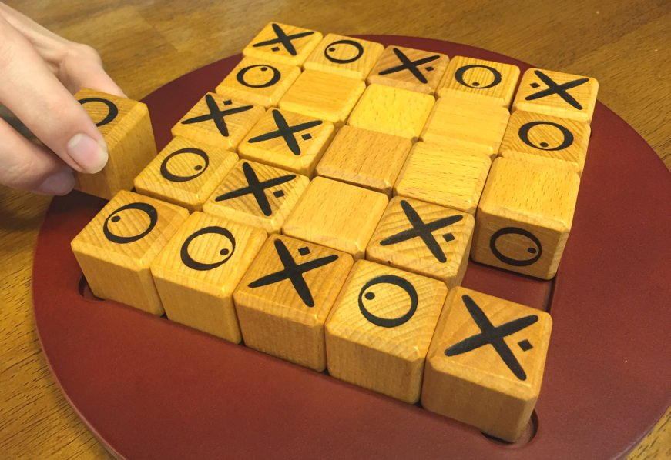
Illustration 1: Grille de Quixo pendant une partie

Quixo étant un jeu commercial, il n’est pas accessible à ceux qui n’ont pas les moyens de l’acheter.

Objectifs du projet
L'objectif du projet est de proposer une version logicielle de Quixo, pouvant se jouer à deux sur un même ordinateur. Cela permettra de réduire à zéro le nombre d’euros à dépenser pour pouvoir faire une partie.

Description de l'existant
Le même sujet ayant été assigné à plusieurs groupes au sein de l’ISEN, cela fait autant de concurrents potentiels.

Acceptation du produit
Le logiciel sera considéré comme acceptable s'il vérifie tous les tests spécifiés dans le cahier de recette.

Expression fonctionnelle des besoins

Les exigences décrites ci-après ont pour but de décrire les caractéristiques du projet.

Elles sont verbalisées en trois parties : objet-verbe-attribut, où :
- objet désigne le sujet sur lequel porte l’exigence ;
- attribut désigne la caractéristique que le verbe impose à l’objet.

Numérotation
Les exigences sont numérotées sur quatre chiffres, de dix en dix pour pouvoir éventuellement insérer, après accord de toutes les parties concernées, de nouvelles exigences à côté de précédentes exigences.

Un numéro d’exigence abandonné ne pourra pas être réutilisé.
Les exigences sont de plusieurs types, chaque type décrit ci-après étant représenté par une lettre caractéristique. Cette lettre préfixera chaque exigence.

Les exigences peuvent être facultatives ou indispensables. Les lettres F et I suffixeront respectivement les numéros d’exigences décrites ci-dessus.

Types d'exigences
Les types d’exigences sont les suivants (avec entre parenthèses la lettre servant de préfixe au numéro d’exigence) :
- exigences Fonctionnelles (EF) : portent sur ce que le produit doit être capable de faire ;
- exigences de Design (ED) : portent sur tout ce qui a trait à la forme au travers de laquelle on interagira avec le produit ;
- exigences d’Implémentation (EI) : portent sur les contraintes techniques liées à la réalisation du produit ;
- exigences de Performance (EP) : portent sur des niveaux quantitatifs qui doivent être atteints dans des conditions à préciser ;
- exigences de Maintenance (EM) : portent sur tout le support qui est à mettre en œuvre pour assurer le bon fonctionnement du produit ;
- exigences de Validation (EV) : portent sur les actions qui permettent de valider des exigences ;
- exigences Sécuritaires (ES) : portent sur les mesures à prendre pour assurer la sécurité et la sûreté des informations ;
- exigences Légales (EL) : portent sur les mesures à prendre pour assurer la légalité des actions du produit.

Besoins fonctionnels
Les besoins fonctionnels décrivent les différentes fonctions que le logiciel devra assurer. Il est préférable de les classer par catégories, afin d'en simplifier la lecture.

Exigences fonctionnelles
EF_0010_I
Les 2 joueurs joueront sur une grille de 5 cases par 5 cases.
EF_0020_I
Le score de chaque joueurs sera affiché en temps réel.
EF_0030_I
Il sera possible de recommencer une partie à tout moments.
EF_0040_I
Il sera possible de quitter le programme depuis le menu du jeu.
EF_0050_I
Il sera possible de réinitialiser les scores des deux joueurs à tout moments.
EF_0060_I
Il sera impossible d’annuler un déplacement déjà effectué.
EF_ 0070_I
Il sera impossible de passer son tour.
EF_0080_I
Un joueur a gagné dès qu’il arrive à aligner 5 de ses symboles verticalement, horizontalement ou diagonalement.
EF_0090_I
Les joueurs joueront au tour par tour.
EF_0100_I
Chaque joueur a le droit de déplacer un cube neutre ou de son signe par tour, que s’il se trouve à l’extrémité du plateau de jeu.
EF_0110_I
Il sera possible de jouer seul contre une intelligence artificielle

Exigences de design
ED_0010_I
Le programme proposera le jeu via une interface graphique cliquable, géré par GfxLib.
ED_0020_I
Les cubes seront représentés vu du dessus et modélisé par une grille où chaque cube est une case de la grille.
ED_0030_I
Un bouton cliquable sur le menu permet d’accéder et de commencer une partie.
ED_0040_I
Un bouton cliquable sur le menu permet d’accéder aux crédit du jeu.
ED_0050_I
Un bouton cliquable sur le menu permet d’accéder aux règles du jeu.
ED_0060_I
Il sera possible de retourner au menu du jeu à tout moments grâce à un bouton cliquable.
ED_0070_I
Les deux joueurs ont leurs cubes différenciés par le symbole X et O.
ED_0080_I
La fenêtre graphique pourra être redimensionnée à tout moments, sans altérer le jeu.
ED_0090_I
Les couleurs dominantes du jeu en version graphique seront le marron et le blanc.
ED_0100_I
Les phases de sélection d’un cube seront suivies par une surbrillance des possibilités de déplacements.
ED_0110_I
Clic gauche permet de sélectionner et valider.
ED_0120_I
Clic droit permet d’annuler une sélection.
ED_0130_I
Un clic gauche sur des cubes n’étant pas aux extrémités du plateaux ne sera pas pris en compte.

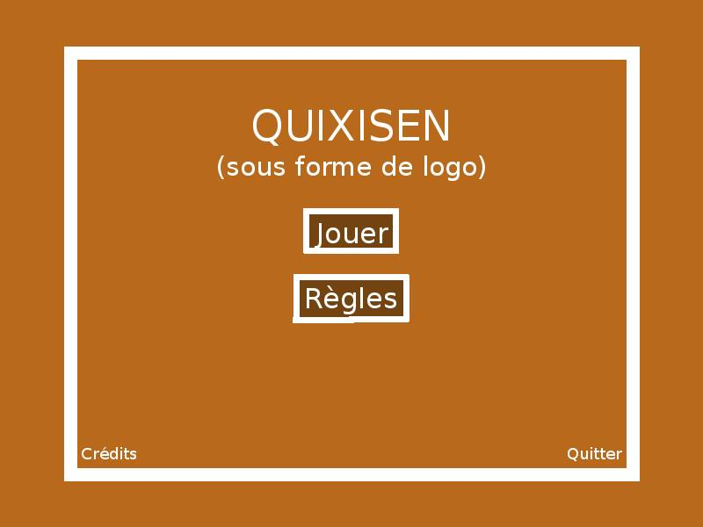
Illustration 2: Maquette du menu du logiciel

Besoins non fonctionnels
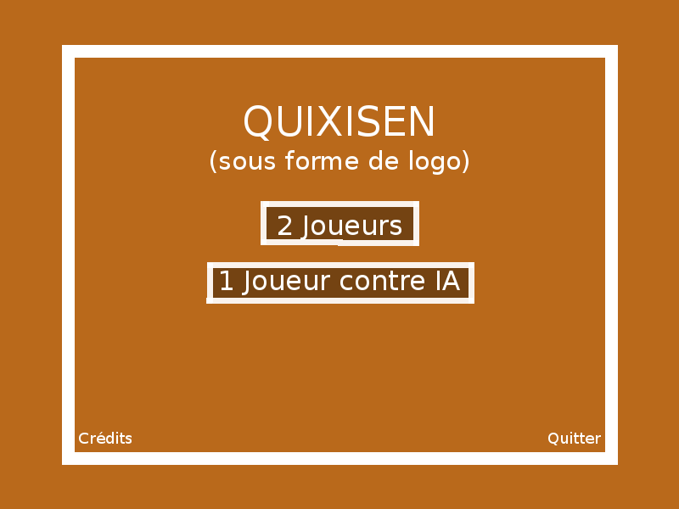
Illustration 3: Maquette du menu de sélection de partie
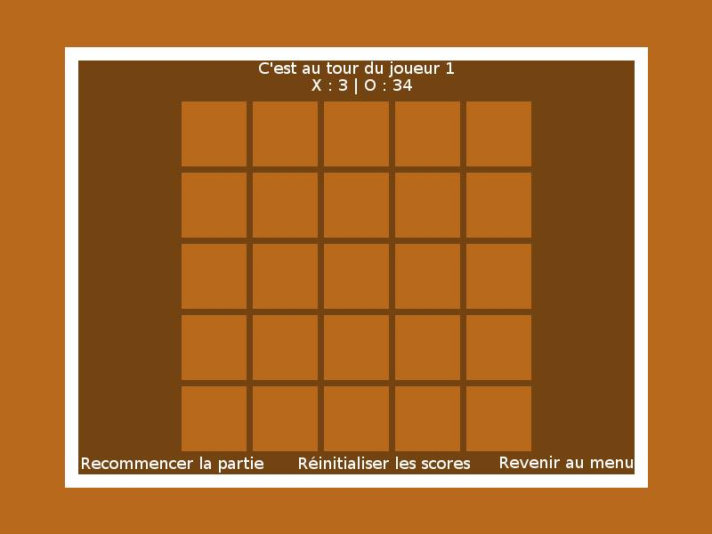
Illustration 4: Maquette d'une partie
Les besoins non fonctionnels sont tous ceux qui n'ont pas trait aux fonctions du logiciel, comme par exemple le système d'exploitation sur lequel il devra fonctionner.

Exigences d'implémentation
EI_0010_I
Le logiciel devra fonctionner sous système d'exploitation Linux.
EI_0020_I
Le logiciel devra être écrit en langage C99.

Exigences de performance
EP_0010_I
Le logiciel sera suffisamment léger en mémoire pour ne pas affecter le fonctionnement de l’ordinateur.
EP_0020_I
Le score des joueurs ne pourra pas dépasser plus de 99.

Exigences de maintenance
EM_0010_I
Le logiciel sera maintenu par l'équipe projet pendant 1 an.
EM_0020_I
Les sources du logiciel seront commentées.

Exigences de validation
Aucune exigence de validation.

Exigences sécuritaires
Aucune exigence sécuritaire.

Exigences légales
EL_0010_I
Le programme ne s’appellera pas Quixo mais Quixisen.

Contraintes

Budgétaires
Le budget alloué pour ce projet sera de 0€. Les moyens matériels mis à disposition sont trois ordinateurs reliés à internet.

Temporelles
La livraison du produit fini est prévue en mars 2017. La documentation relative à l'analyse du logiciel devra être livrée fin janvier 2017.

Normatives
Le code source du projet devra respecter la norme C99.

Déroulement du projet

Planification
Le projet se déroulera sur 3 mois.
La première semaine sera consacrée à l'analyse de l'existant et à la rédaction du CDC, du CCD, du CCG et du CDR.

Documentation
Le projet livré sera accompagné d'un cahier de conception général et détaillé, d'un cahier de recette, et d'un rapport final.

Equipe projet et responsabilités
L'équipe sera constituée d'un chef de projet, Romain JACQUIEZ et de 2 développeurs :
Antoine BERENGUER et Ouassim AKEBLI.

